

Contenido

Introducción 3

¿Qué es ser un Full Stack? 3

Roles de un Full Stack 4

BackEnd con PHP 4

¿Qué es PHP? 4

¿Por qué es bueno saberlo? 5

Frameworks más populares 5

Symfony 5

Laravel 5

CakePHP nb 6

Yii 6

CMS (Content Management System) 6

PrestaShop (2007) 7

Joomla! (2005) 7

WordPress (2003) 7

Magento (2007) 7

Entorno de trabajo local 8

Lista de herramientas a utilizar en el módulo 8

Visual Studio Code 8

Laragon 8

Mysql (incluido en el laragon) 8

PhpMyAdmin 8

Zeal 8

Git 8

Glosario de Términos 9

Frameworks 9

Sql 9

Deploy 9

Build 9

Jira 9

Trello 9

TeamWork 10

UserFlow 10

MVP 10

Ecommerce 10

MVC 10

DEVOPS 10

DATABASE 11

PROJECT MANAGEMENT 11

ORM 11

Apache 11

Xampp 11

WampServer 12

Postman 12

GitHub 12

SubVersion 12

Browser 12

UI 12

UX 12

**Introducción**

El desarrollo web es un término que define la creación de sitios web para Internet o una intranet. Para lograr esto, la tecnología de software se usa en el lado del servidor y del lado del cliente, lo que implica una combinación de procesos de base de datos utilizando un navegador para realizar ciertas tareas o mostrar información.

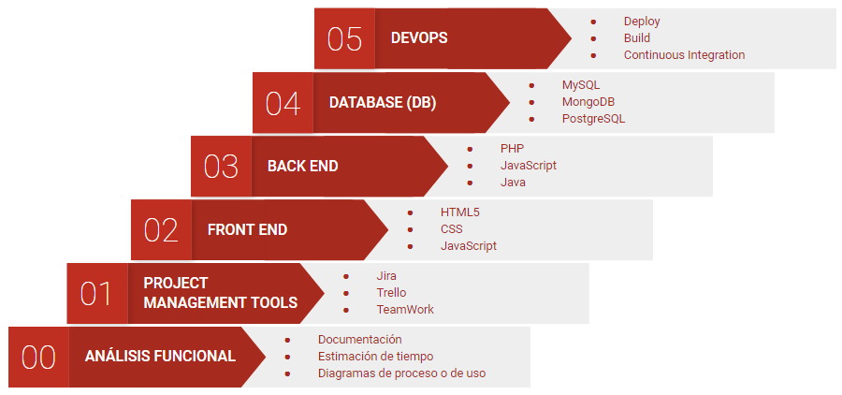

¿Qué es ser un Full Stack?

Es el encargado de manejar cada uno de los aspectos relacionados con la creación y el mantenimiento de una aplicación web. Para ello es fundamental que el desarrollador Full Stack tenga conocimientos en desarrollo Front-End y Back-End. Además de manejar diferentes sistemas operativos y lenguajes de programación

Roles de un Full Stack

**BackEnd con PHP**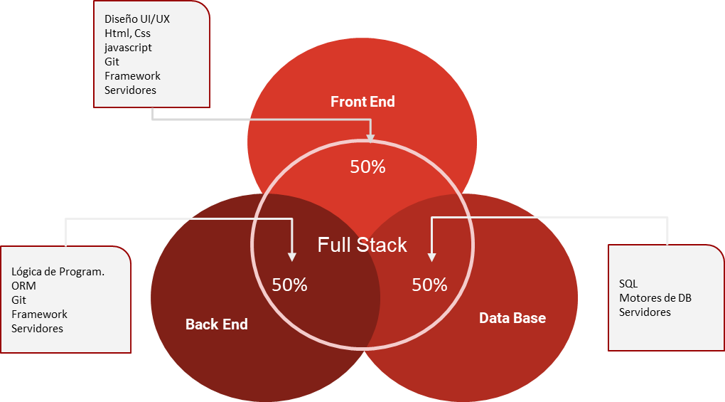

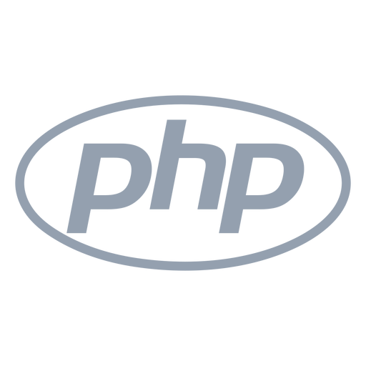

¿Qué es PHP?

PHP (acrónimo recursivo de PHP: Hypertext Preprocessor) es un lenguaje de código abierto muy popular especialmente adecuado para el desarrollo web y que puede ser incrustado en HTML.

Creado inicialmente por el programador danés-canadiense Rasmus Lerdorf en 1994.

El código PHP suele ser procesado en un servidor web por un intérprete PHP implementado como un módulo, un daemon o como un ejecutable de interfaz de entrada común (CGI). En un servidor web, el resultado del código PHP interpretado y ejecutado —que puede ser cualquier tipo de datos, como el HTML generado o datos de imágenes binarias— formaría la totalidad o parte de una respuesta HTTP. Existen diversos sistemas de plantillas, sistemas de gestión de contenidos y frameworks que pueden emplearse para organizar o facilitar la generación de esa respuesta. Por otra parte, PHP puede utilizarse para muchas tareas de programación fuera del contexto de la web, como aplicaciones gráficas autónomas​ y el control de drones.8​ También se puede interpretar y ejecutar un código PHP cualquiera a través de una interfaz de línea de comandos (CLI).

¿Por qué es bueno saberlo?

Aprender PHP es idóneo porque es el lenguaje más indicado para cualquier persona que haya explorado previamente otros lenguajes web más básicos, como pueden ser HTML, CSS o Javascript. Todo desarrollador web que se precie ha pasado por PHP, por diversas razones, entre las que destaca su facilidad de aprendizaje y las capacidades de PHP de realizar tareas clave que necesitan implementar la mayoría de las aplicaciones o sitios web.

Además de ellos actualmente la web está constituida por un aproximado de 60% en lenguaje php bajo diferentes frameworks

Frameworks más populares

Symfony

Es un framework diseñado para desarrollar aplicaciones web basado en el patrón Modelo Vista Controlador. Para empezar, separa la lógica de negocio, la lógica de servidor y la presentación de la aplicación web. Proporciona varias herramientas y clases encaminadas a reducir el tiempo de desarrollo de una aplicación web compleja. Además, automatiza las tareas más comunes, permitiendo al desarrollador dedicarse por completo a los aspectos específicos de cada aplicación. Fue creado en 2005

Symfony es compatible con la mayoría de gestores de bases de datos, como MySQL, PostgreSQL, Oracle y Microsoft SQL Server. Se puede ejecutar tanto en plataformas *nix (Unix, Linux, etc.) como en plataformas Windows.

Laravel

Es un framework de código abierto para desarrollar aplicaciones y servicios web con PHP 5 y PHP 7. Su filosofía es desarrollar código PHP de forma elegante y simple, evitando el "código espagueti". Fue creado en 2011 y tiene una gran influencia de frameworks como Ruby on Rails, Sinatra y ASP.NET MVC

CakePHP

Es un framework para el desarrollo aplicaciones web escrito en PHP, creado sobre los conceptos de Ruby on Rails.

Yii

Es un framework orientado a objetos, software libre, de alto rendimiento​ basado en componentes, PHP y framework para aplicaciones web. Yii se pronuncia en español como se escribe y es un acrónimo para "Yes It Is!" (en español: ¡Sí lo es!)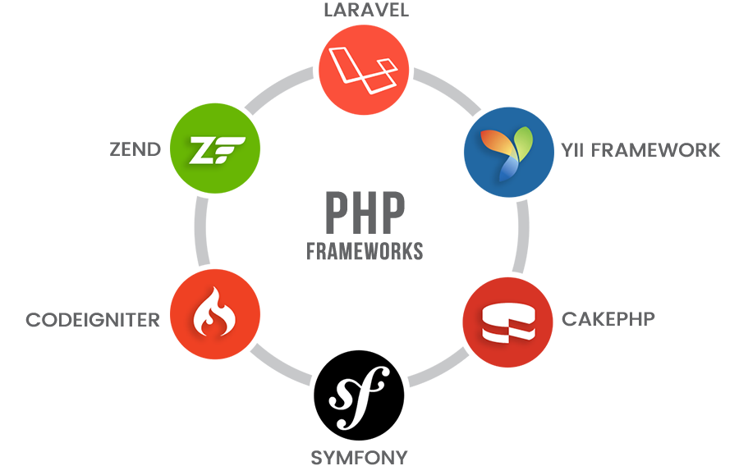

CMS (Content Management System)

Un sistema de gestión de contenidos o CMS es un programa informático que permite crear un entorno de trabajo para la creación y administración de contenidos, principalmente en páginas web, por parte de los administradores, editores, participantes y demás usuarios.

PrestaShop (2007)

Es un Sistema de gestión de contenidos (CMS) libre y de código abierto, pensado para construir desde cero tiendas en línea de comercio electrónico. Enfocado para permitir crear tiendas en línea desde pequeñas empresas a grandes corporaciones. Cuenta con un amplio mercado de temas con los que personalizar la tienda y más de 5000 módulos, entre gratuitos y de pago, con los que adaptar las funcionalidades propias de la herramienta.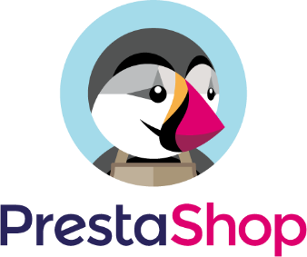

Joomla! (2005)

Es un sistema de gestión de contenidos (o CMS, por las siglas en inglés, Content Management System) que permite desarrollar sitios web dinámicos e interactivos. Permite crear, modificar o eliminar contenido de un sitio web de manera sencilla a través de un "panel de administración". Es un software de código abierto, programado o desarrollado en PHP y liberado bajo Licencia pública general GNU (GPL).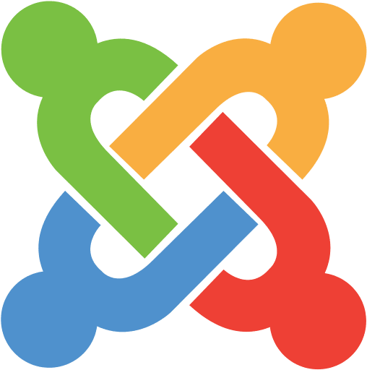

WordPress (2003)

Es un sistema de gestión de contenidos (en inglés, Content Management System o CMS) lanzado el 27 de mayo de 2003, enfocado a la creación de cualquier tipo de página web. Originalmente alcanzó una gran popularidad en la creación de blogs, para luego convertirse en una de las principales herramientas para la creación de páginas web comerciales.

Magento (2007)

Es una plataforma de código abierto para comercio electrónico escrita en PHP. Fue desarrollada con apoyo de voluntarios por Varien Inc (ahora Magento Inc), una compañía privada con sede en Culver City, California.

**Entorno de trabajo local**

Lista de herramientas a utilizar en el módulo

[Visual Studio Code](https://code.visualstudio.com/)

Es un editor de código fuente desarrollado por Microsoft para Windows, Linux y macOS. Incluye soporte para la depuración, control integrado de Git, resaltado de sintaxis, finalización inteligente de código, fragmentos y refactorización de código.

[Xampp](https://www.apachefriends.org/xampp-files/7.4.20/xampp-windows-x64-7.4.20-0-VC15-installer.exe)

Es un servidor independiente de plataforma de código libre. Te permite instalar de forma sencilla Apache en tu propio ordenador, sin importar tu sistema operativo (Linux, Windows, MAC o Solaris).

Mysql (incluido en el laragon)

Es un sistema de gestión de bases de datos relacional desarrollado bajo licencia dual: Licencia pública general/Licencia comercial por Oracle Corporation y está considerada como la base de datos

[PhpMyAdmin](https://www.phpmyadmin.net/downloads/)

Es una herramienta escrita en PHP con la intención de manejar la administración de MySQL a través de páginas web, utilizando un navegador web

[Zeal](https://zealdocs.org/)

Es un navegador de documentación offline para desarrolladores de software.

[Git](https://git-scm.com/)

Es un sistema de control de versiones que nos va a servir para trabajar en equipo de una manera mucho más simple y óptima cuando estamos desarrollando software.

**Glosario de Términos**

Frameworks

Es una estructura base utilizada como punto de partida para elaborar un proyecto con objetivos específicos.

Sql

Es un lenguaje de dominio específico utilizado en programación, diseñado para administrar, y recuperar información de sistemas de gestión de bases de datos relacionales.​

Deploy

son todas las actividades que hacen que un sistema de software esté disponible para su uso.​El proceso de implementación general consiste en varias actividades interrelacionadas con posibles transiciones entre ellas.

Build

es el proceso de crear el programa de aplicación para una versión de software, tomando todos los archivos de código fuente relevantes y compilándolos y luego creando un artefacto de compilación, como binarios o programa ejecutable, etc.

Jira

es una herramienta en línea para la administración de tareas de un proyecto, el seguimiento de errores e incidencias y para la gestión operativa de proyectos. La herramienta fue desarrollada por la empresa australiana Atlassian.

Trello

es un software de administración de proyectos con interfaz web y con cliente para iOS y android para organizar proyectos​.

TeamWork

es el trabajo hecho por varias personas donde cada uno hace una parte pero todos tienen un objetivo en común.​

UserFlow

es el trayecto o proceso que realizan diferentes usuarios para realizar todas las tareas posibles que permita el sistema.

MVP

Del inglés Minimum Viable Product, es un producto con suficientes características para satisfacer a los clientes iniciales, y proporcionar retroalimentación para el desarrollo futuro.

Ecommerce

consiste en la distribución, venta, compra, marketing y suministro de información de productos o servicios a través de Internet.

MVC

Modelo vista controlador, es un patrón de arquitectura de software, que separa los datos y principalmente lo que es la lógica de negocio de una aplicación de su representación y el módulo encargado de gestionar los eventos y las comunicaciones.

DEVOPS

es una combinación de los términos ingleses development (desarrollo) y operations (operaciones), designa la unión de personas, procesos y tecnología para ofrecer valor a los clientes de forma constante.

DATABASE

Es un conjunto de datos que pueden pertenecer a un mismo contexto, que están almacenados para su uso posterior.

PROJECT MANAGEMENT

es una disciplina que abarca la organización, el planeamiento, la motivación y el control de los recursos con la finalidad de alcanzar los objetivos propuestos para lograr el éxito en uno o varios proyectos dentro de las limitaciones establecidas. Estas limitaciones suelen ser el alcance, el tiempo, la calidad y el presupuesto.

ORM

es un modelo de programación que permite mapear las estructuras de una base de datos relacional (SQL Server, Oracle, MySQL, etc.), en adelante RDBMS (Relational Database Management System), sobre una estructura lógica de entidades con el objeto de simplificar y acelerar el desarrollo de nuestras aplicaciones.

Apache

Es un servidor web con soporte para HTTP 1.1 y posteriormente añadir soporte para HTTP2 según la norma RFC 7540 y fue uno de los primeros servidores en soportar VirtualHost tanto para dominios como para IP respetando la normal norma RFC 2616, lo que permite alojar varios dominios en un mismo servidor con una misma IP, algo que hoy nos parece básico pero que en los noventas supuso una revolución.

Laragon

Es un potente entorno de desarrollo en donde puedes desplegar uno o varios proyectos, es como un enlatado que después de haberlo instalado trae consigo PHP, MySQL, Node JS, Python, Java, Go, Ruby, Apache, Nginx, entre otras tecnologías que Laragon nos ofrece, por ende puedes crear proyectos con estas tecnologías y desplegarlos en Laragon.

WampServer

Es un stack de software para el sistema operativo Windows. Aprende cómo ejecutar PHP, MySQL y Apache en tu computadora.

Postman

Es un entorno de desarrollo de APIs que nos permite diseñar, probar y monitorear servicios REST.

GitHub

es una forja para alojar proyectos utilizando el sistema de control de versiones Git. Se utiliza principalmente para la creación de código fuente de programas de ordenador.

SubVersion

es una herramienta de control de versiones open source basada en un repositorio cuyo funcionamiento se asemeja enormemente al de un sistema de ficheros.

Browser

es un navegador de Internet: un software que permite la visualización de los contenidos que presenta una página web.

UI

es el medio con que el usuario puede comunicarse con una máquina, equipo, computadora o dispositivo, y comprende todos los puntos de contacto entre el usuario y el equipo.

UX

es el conjunto de factores y elementos relativos a la interacción del usuario con un entorno o dispositivo concretos, dando como resultado una percepción positiva o negativa de dicho servicio, producto o dispositivo.